华 北 科 技 学 院
2017 届本科毕业设计（论文）开题报告

论文题目：负载型SRM催化剂的制备及活性评价
学生姓名： 刘美英 学 号： 201301034230
院 （部）： 环境工程学院
专 业： 化学工程与工艺 班 级： 化工B132班
指导教师： 李文军

2017年 3 月 29 日

开题报告填写要求

1. 开题报告作为毕业设计（论文）答辩委员会对学生答辩资格审查的依据材料之一。在指导教师指导下，学生在毕业设计（论文）工作开始前完成，指导教师签署意见、系（教研室）审查后生效；
2. 学生应按照统一要求（从教务处网站下载开题报告标准格式电子文档）填写开题报告，其中：字体小4号宋体，行距20磅，日期的填写一律用阿拉伯数字书写，如“2006年1月17日”或“2006-01-17”；
3. 根据专业的具体情况，学生应查阅一定数量的参考文献（不包括辞典、手册）；
4. 完成后及时交给指导教师签署意见。
2017 届本科毕业设计（论文）开题报告
- 研究意义
矿物油（主要是废机油）的处理工艺主要有白土精制、溶剂精制、加氢精制以及硫酸精制。当前，我国大部分废机油处理企业采用的是硫酸精制工艺，产生的大量酸渣对环境造成严重污染，同时，产品质量低下，使用后对大气污染严重。加氢精制工艺是国外的主流技术，产品质量好，环境影响小，但投资大，氢气来源困难。且氢气作为洁净、高效的能源，由于沸点低，不易压缩和液化，限制了作为移动能源的广泛应用。甲醇产量充足、能源密度高，非常适合作为移动制氢的原料。
本论文研究目的主要是如何制备出高活性、高选择性和稳定性好的甲醇水蒸气重整催化剂，并对其进行活性评价。与甲醇裂解制氢和部分氧化制氢相比，甲醇水蒸气重整制氢（SRM）具有反应温度低，产物中H₂含量高，CO含量低的优点。催化剂是影响甲醇水蒸气重整制氢反应的关键因素之一。由于铜系催化剂在低温时就具有良好地甲醇水蒸气重整制氢催化活性和选择性，因此成为目前燃料电池电动车中甲醇重整器使用的首选催化剂。但铜系催化剂的稳定性是一个比较难解决的问题，开发低温高活性、高选择性、良好稳定性的催化剂成为该领域的研究重点。
在实验前查阅了众多相关参考文献，从而了解到催化剂的制作方法有浸渍法、共沉淀法、混合法、共凝胶法、热熔法等，本课题采用共沉淀法制备甲醇水蒸气重整催化剂，主要以Cu-Zn-Al催化剂为主，在辅助添加其他成分，如Cr、Zr、Pd等，用以改善催化剂性能。
实验流程如下：

图1纳米CuO制备流程
图2 并流沉淀法制备Cu、Zn、Al催化剂
2. 论文的基本内容
（1）甲醇水蒸气重整催化剂的研究
甲醇水蒸气重整制氢反应涉及到的催化剂，其活性组分主要集中在CuO和贵金属，后者活性较高，但价格昂贵，反应条件苛刻，难以在工业上获得广泛应用。目前研究最成熟的是Cu基催化剂，它的成本低、活性高、选择性好，使其在工业上获得了广泛的应用。
（2）催化剂的制备
催化剂的制备采用传统工艺——并流共沉淀法制备Cu、Zn、Al催化剂。实验依据上述实验流程，将超声分散后的Cu(NO₃)₂溶液和Na₂CO₃溶液混合，经过滤、洗涤、干燥、焙烧一系列流程制得CuO纳米颗粒，再将颗粒浸渍于一定浓度比例下的Zn(NO₃)₂溶液和Al(NO₃)₃溶液中，浸渍充分后，将Na₂CO₃溶液和缓冲溶液一并加入，经陈化，制得催化剂前驱体。焙烧后即得Cu、Zn、Al催化剂。
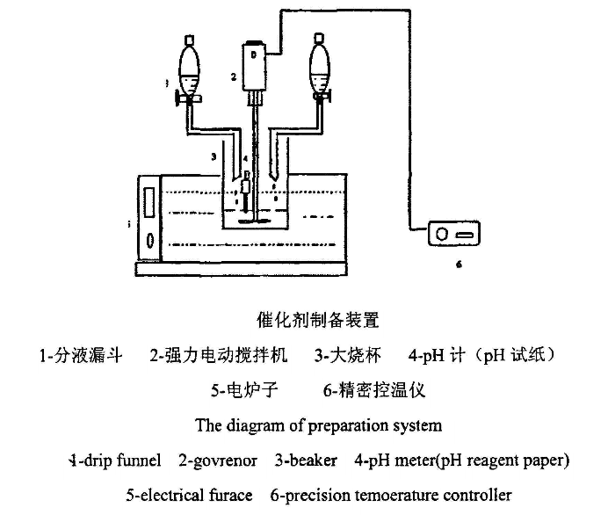
图3 并流共沉淀实验装置
其中，该催化剂制备过程需要注意三点：1）Cu(NO₃)₂溶液和Na₂CO₃溶液的浓度比例需用正交试验法设计，并通过催化剂活性表征的结果进行调整；2）该催化剂制备主要为Cu、Zn、Al，此外可根据具体情况适当添加Zr、Pd等组分改善催化剂的性能；3）催化剂制备需考虑反应所需的温度、压力等反应条件。
（3）催化剂性能表征
判断催化剂好坏的指标有四个：活性、选择性、寿命和稳定性，该课题主要对其进行活性评价：
催化剂的测定在连续微反装置上进行，如下；催化剂在氢氮混合气中于350℃还原2h后降至反应温度，切换成甲醇和水的混合物进行反应，液体空速9ml/h.g，反应温度180-280℃，常压。反应稳定1h后用六通阀采样分析，反应产物由气相色谱仪在线分析，porapak-Q柱，TCD检测。催化剂活性以甲醇转化率和氢气产率表示。
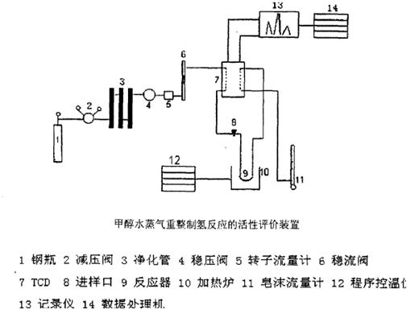
图4 催化剂活性评价装置
（4）实验数据分析与总结：
根据活性检测实验所得到的甲醇转化率和氢气产率，对催化剂的制备方案进行调整，记录好每一次的实验数据，并总结出最佳催化剂配方。
甲醇的摩尔转化率和氢气的产率分别为
$$x_{CH3OH}\left(\text{\%}\right)=\frac{x_{0}−x_{1}}{x_{0}}×100\text{\%}$$
$$x_{H2}\left(\text{\%}\right)=\frac{f_{i}A_{i}}{\sum{f_{i}A_{i}}}×100\text{\%}$$
式中$x_{0}$为未反应时CH3OH的摩尔百分数；$x_{1}$为反应后CH3OH的摩尔百分数；$f_{i}$为某物种的校正因子；$A_{i}$为某物种的色谱峰面积。
CH3OH、H2O、H2、CO2的相对校正因子分别为55、33、40、48。
(5) 主要技术难点
一是催化剂的制备和配方设计，考虑到Cu、Zn、Al摩尔比不同时，催化剂的性能不同，为得到性能优良的催化剂，需设计多种不同配比的实验方案，为减少实验次数，实验方案设计采用正交试验法；
二是催化剂的活性评价， 活性评价进行的反应耗时较长，评价应尽可能一次性完成 ，例如用气相色谱进行分析时，如用H₂作为载气，则只能检测到CO和CO₂，用N₂作为载气时，CO的峰值为负；且活性评价反应过程中，温度的选择应在催化剂的活化温度范围内。
(6) 论文所要达到预期效果
（1）熟悉并了解甲醇水蒸气重整反应的机理及铜基催化剂的研究现状；
（2）对比传统催化剂，制备高活性SRM铜基催化剂；
（3）掌握催化剂制备方法和实验配方优化设计。
(7)参考文献
[1]蒋元力,黄强,王福安,Kim Dong Hyun,Lim Mee Sook. 在Cu/ZnO/Al₂O₃催化剂上进行甲醇蒸气重整的动力学研究[J].燃料化学学报. 2001(04)
[2]韩峭峰,李永峰,董新法,林维明. 甲醇水蒸汽重整制氢反应的热力学分析[J].工业催化. 2007(01)
[3]李永峰,林维明,余林.甲醇水蒸气重整制氢CuZn(Zr)AlO催化剂的研究[J]. 天然气化工. 2004(05)
[4]丛昱,包信和,张涛,孙孝英,梁东白,田金忠,黄宁表.超细Cu-ZnO-ZrO₂催化剂上甲醇合成的TPSR和TPD研究[J]. 燃料化学学报. 2000(03)
[5]云虹,张慧,陈建华,陈鸿博,林昌健.CuO-ZnO-ZrO₂催化甲醇水蒸汽重整反应机理和中间态[J]. 物理化学学报. 2004(05)
[6]李冬.甲醇水蒸气重整制氢纳米催化剂制备和性能研究[J].西安科技大学.2010(06)
[7]王菊枝.CuO-ZnO-Zr02甲醇水蒸气重整催化剂的改性及性能的研究[J]. 南昌大学理学院化学系.2016(04)

1
2017 届本科毕业设计（论文）开题报告
进度安排
第5-6周，提交开题报告、文献综述和翻译资料
第7-11周，开展毕业设计（论文）工作
第12-13周，毕业设计（论文）中期检查
第14-16周，毕业设计（论文）修正
第17周，毕业设计（论文）提交及审查答辩资格
第18周，毕业答辩
指导教师意见：
（对本设计或论文的深度、广度及工作量的评价）
本论文深度适中，但涉及面较广，不但需要进行不同催化剂的性能对比，同时需要自己学习制作不同的催化剂，实验工作量较大，检测方面也需要学习并熟练掌握。该生对课题已有了比较深入的理解，基本上完成了论文最初的目标。论文结构清晰，内容详实，同意开题。

指导教师（签字）：
年 月 日
系（教研室）审查意见：

系（教研室）主任（签字）：
年 月 日

